Kierunkowe klocki hamulcowe bez tajemnic – webinar Textar
Warszawa, 29 marca 2022 r. – Textar po raz kolejny zachęca mechaników samochodowych do poszerzania wiedzy dotyczącej prawidłowego serwisu i naprawy układów hamulcowych. Na wtorek, 5 kwietnia, należąca do TMD Friction marka zaplanowała webinar poświęcony kierunkowym klockom hamulcowym.
Kierunkowe klocki hamulcowe zostały opracowane z myślą o ograniczaniu drgań i hałasów dochodzących z układu hamulcowego, co przekłada się na zwiększenie komfortu hamowania.
– Korzyści płynące ze stosowania kierunkowych klocków hamulcowych można uzyskać tylko po prawidłowym montażu tych elementów w zacisku. Tymczasem okazuje się, że wielu mechaników cały czas ma problemy z wymagającymi precyzji i skrupulatności klockami tego typu. Dlatego podczas szkolenia omówimy wszystkie aspekty dotyczące kierunkowych klocków hamulcowych, ich budowę czy zastosowanie. Będziemy też rozmawiać o tym, skąd bierze się hałas dochodzący z układu hamulcowego i jakie są sposoby na zapobieganie mu, a także konkretnych przypadkach warsztatowych związanych z niewłaściwym montażem klocków kierunkowych – zapowiada trener techniczny TMD Friction, właściciela marki Textar.
Bezpłatne szkolenie online odbędzie się we wtorek, 5 kwietnia. Webinar rozpocznie się
o godzinie 9:00 i potrwa 60 minut. W jego trakcie będzie czas na sesję pytań do prowadzącego spotkanie trenera. Aby wziąć udział szkoleniu, wystarczy zarejestrować się na stronie Textar.
Osoby, które wezmą udział w webinarze poświęconym kierunkowym klockom hamulcowym oraz zaplanowanych na późniejsze miesiące kolejnych szkoleniach technicznych Textar otrzymają certyfikaty potwierdzające zdobycie fachowej wiedzy na temat układów hamulcowych.
Jednocześnie Textar cały czas prowadzi w warsztatach stacjonarne szkolenia z cyklu Textar Brake Clinic. Program takiego spotkania obejmuje praktyczną wiedzę dotyczącą serwisu
oraz naprawy elementów układu hamulcowego, m.in. właściwego stosowania chemii hamulcowej i poprawnego montażu kierunkowych klocków hamulcowych.
Aby zorganizować szkolenie stacjonarne Textar Brake Clinic należy skontaktować się
z dystrybutorem produktów marki Textar wysłać wiadomość na adres infopl@tmdfriction.com.
Materiały zdjęciowe:
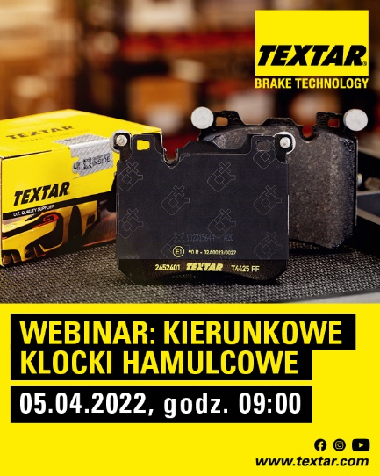
Textar_Webinar_Klocki_kierunkowe.jpg – Najbliższe szkolenie techniczne Textar będzie poświęcone kierunkowym klockom hamulcowym
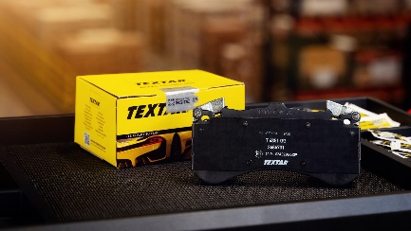
Textar_klocki_hamulcowe.jpg – Textar oferuje ponad 1600 referencji klocków hamulcowych
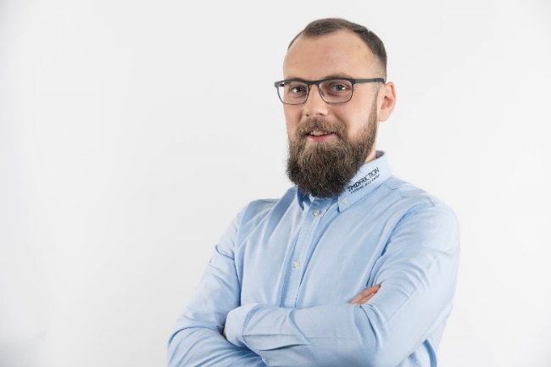
Wojciech_Sokolowski.jpg – Wojciech Sokołowski, trener techniczny TMD Friction, właściciela marki Textar
Zdjęcia: Copyright TMD Friction, 2022. Zabronione są przedruki bez podania źródła. Uprzejmie prosimy o wysłanie do nas egzemplarza wzorcowego.

Informacje o TMD Friction
TMD Friction, spółka należąca w całości do Nisshinbo Holdings Inc, jest światowym liderem w produkcji materiałów ciernych dla branży motoryzacyjnej na OE i niezależny rynek części zamiennych. W swoim portfolio firma ma produkty przeznaczone do samochodów osobowych i pojazdów użytkowych oraz oferuje rozwiązania dla pojazdów sportowych i dla przemysłu. TMD Friction zaopatruje światowy rynek OE oraz części zamiennych w marki Textar, Mintex, Don, Pagid, Cobreq, Nisshinbo i Bendix. Ponadto TMD Friction opracowuje
i produkuje okładziny cierne dla przemysłu pod marką Cosid. Grupa posiada cztery oddziały w Niemczech oraz inne w Europie, USA, Brazylii, Meksyku, Chinach i Japonii. Zatrudnia 4.500 pracowników na całym świecie.
Więcej informacji można znaleźć na stronie www.tmdfriction.com.
Kontakt dla mediów:

Krzysztof Jordan Kamila Tarmas-Bilmin
ConTrust Communication TMD Friction
tel. 533 877 677 tel. 668 652 437
k.jordan@contrust.pl Kamila.Tarmas-Bilmin@tmdfriction.com

